海青工商103學年度第1學期營養午餐（葷食）
日期：103.11.12 本日熱量：955卡
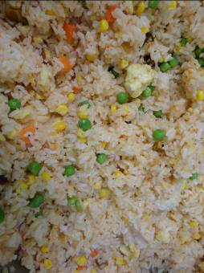
主食：白米飯 | 副食一：茄汁蛋炒飯料
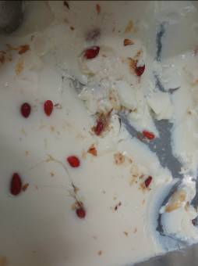 | 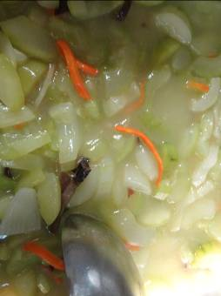
副食二：枸杞蒸蛋 | 副食三：木耳燴黃瓜
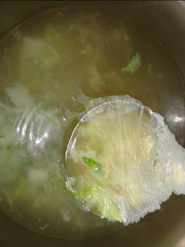
冬菜粉絲湯

海青工商103學年度第1學期營養午餐（素食）
日期：103.11.12

 | 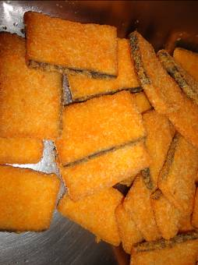
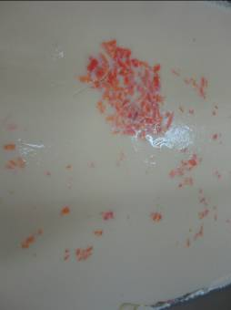 | 